Giao tiếp với dân, cán bộ,công chức,viên chức phải thực hiện “8”điều này
Cán bộ, công chức Nhà nước phải thực hiện “4 xin, 4 luôn” khi giao tiếp với người dân.
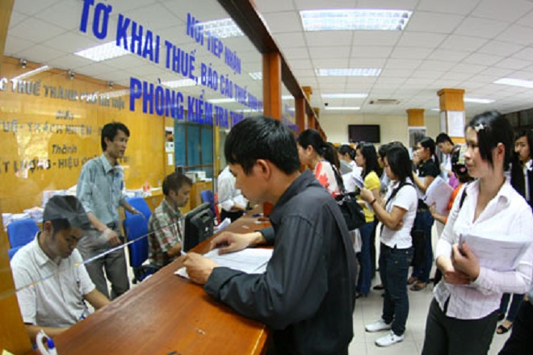
Khi giao tiếp với người dân, cán bộ, công chức phải thực hiện “4 xin, 4 luôn”.
Mới đây, Thủ tướng Chính phủ Nguyễn Xuân Phúc đã phê duyệt đề án Văn hóa công vụ.
Đề án nhằm nâng cao văn hóa công vụ, góp phần hình thành phong cách ứng xử, lề lối làm việc chuẩn mực của đội ngũ cán bộ, công chức và đảm bảo tính chuyên nghiệp, minh bạch trong thực thi nhiệm vụ, công vụ. Đề án được áp dụng với các đối tượng là cán bộ, công chức, viên chức, các cơ quan hành chính nhà nước bao gồm các bộ, cơ quan ngang bộ, cơ quan thuộc Chính phủ; UBND các cấp tỉnh, huyện, xã.
Theo đề án, cán bộ, công chức phải trung thành với Nhà nước, bảo vệ danh dự Tổ quốc và lợi ích quốc gia; tôn trọng và tận tụy phục vụ nhân dân; không kén chọn vị trí công tác; không vướng vào "tư duy nhiệm kỳ"; không được gây khó khăn, phiền hà, vòi vĩnh, kéo dài thời gian xử lý công việc của cơ quan, tổ chức và người dân…
Trong giao tiếp với người dân, cán bộ, công chức, viên chức phải tôn trọng, lắng nghe, tận tình hướng dẫn về quy trình xử lý công việc và giải thích cặn kẽ những thắc mắc của người dân. Thực hiện "4 xin, 4 luôn": xin chào, xin lỗi, xin cảm ơn, xin phép; luôn mỉm cười, luôn nhẹ nhàng, luôn lắng nghe, luôn giúp đỡ.
Đối với đồng nghiệp, cán bộ, công chức, viên chức phải có tinh thần hợp tác, tương trợ trong thực hiện nhiệm vụ, công vụ; không bè phái gây mất đoàn kết nội bộ của cơ quan, tổ chức.
Đối với lãnh đạo cấp trên, cán bộ, công chức, viên chức phải tuân thủ thứ bậc hành chính, phục tùng sự chỉ đạo, điều hành, phân công công việc của cấp trên; không trốn tránh, thoái thác nhiệm vụ, không nịnh bợ, lấy lòng vì động cơ không trong sáng.
Về chuẩn mực đạo đức, lối sống, cán bộ, công chức phải không ngừng học tập, tu dưỡng, rèn luyện về đạo đức, lối sống. Thực hiện cần, kiệm, liêm, chính, chí công vô tư; trung thực, giản dị, thẳng thắn.
Khi thực hiện nhiệm vụ, cán bộ, công chức phải ăn mặc gọn gàng, lịch sự, đi giày hoặc đi dép có quai hậu. Trang phục phải phù hợp với tính chất công việc, đặc thù trang phục của ngành và thuần phong, mỹ tục của dân tộc. Đối với những ngành có trang phục riêng thì phải thực hiện theo quy định của ngành.
Thủ tướng giao Bộ Nội vụ tiếp tục nghiên cứu, đề xuất bổ sung các quy định về văn hóa công vụ trong Luật Cán bộ, công chức và Luật Viên chức, hoàn thành năm 2019.
Các Bộ, cơ quan ngang bộ, cơ quan thuộc Chính phủ, Ủy ban nhân dân các tỉnh, thành phố trực thuộc trung ương có trách nhiệm phổ biến, tuyên truyền về Văn hóa công vụ cho các cán bộ, công chức. Thanh tra Bộ và các Sở Nội vụ tăng cường kiểm tra việc thực hiện văn hoá công vụ.CT(st)

